**数字逻辑与部件设计实验报告**

**实验01：踢球裁决器**

姓名：刘丹桐 学号：21307090080 日期：2023.9.4

**一、实验内容：**

用 HDL 描述是否踢球裁决器的逻辑功能，并在 NEXYS4 开发板上实现验证。

判断准则为：如果不下雨，且有空，则去踢球。否则就不去踢球。其中，

⚫ SW[15]=1 表示晴天，SW[15]=0 表示下雨。LED[15]反映对应的 SW[15]高低。

SW[0] =1 表示有空，SW[0] =0 表示没空。LED[0]反映对应的 SW[0]高低。

⚫ LED[8]亮表示去踢球，否则表示不去踢球。

**二、实验方案：**

定义一个judge模块，输入为16个SW，输出为16个LED灯，利用assign语句使SW[15]单独控制LED[15]亮灭，表示是否下雨；SW[0]开单独控制LED[0]亮灭，表示是否有空；使SW[15]与SW[0]同时控制LED[8]亮起，表示是否去踢球。

**三、关键代码：**

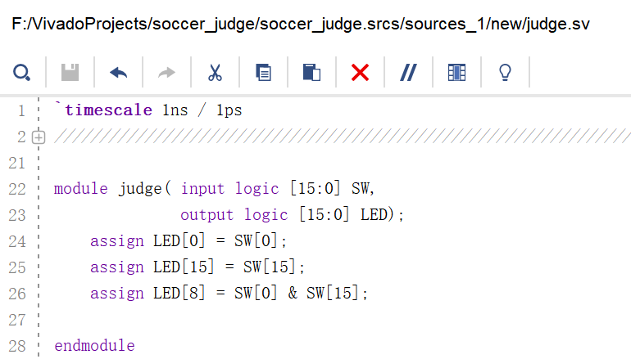

**四、实验开发板照片**

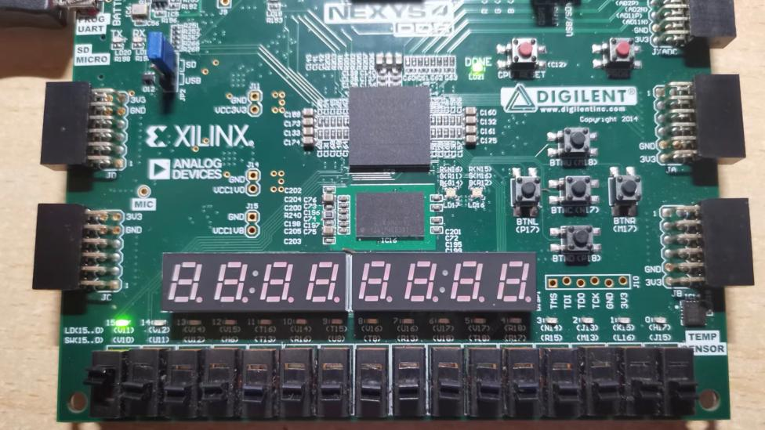

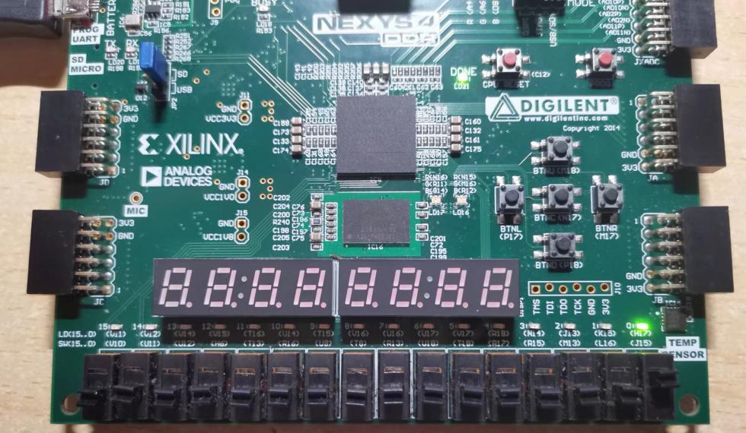

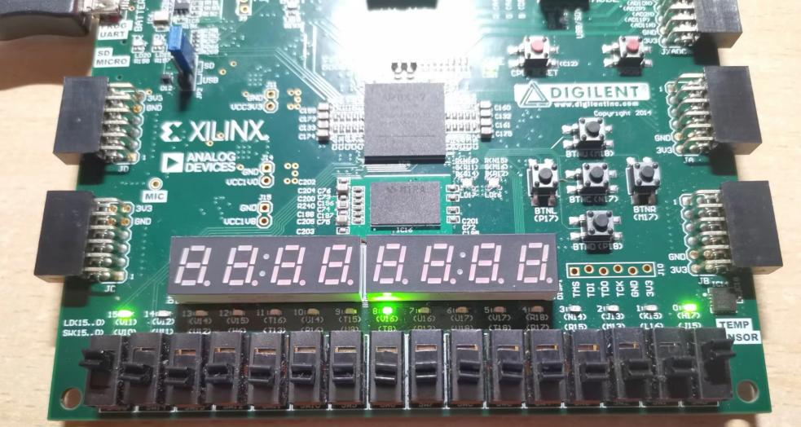

**五、实验过程中遇到的问题及解决方法**

第一个问题是不清楚module的格式。解决方法是上网搜索，得知module后的括号中应该写输入和输出端口，在括号结束后再写assign语句。第二个问题是在Open Target里选了Auto Connect，然而vivado显示连接失败，未找到硬件。我首先检查了数据线和开发板，没有发现硬件问题。于是又去网上搜了解决方案，发觉可能是由于没有成功安装驱动。于是依据教程重新安装了Digilent，从而解决了该问题。

**五、收获与体会**

由于这门课的原因我才第一次接触到开发板、vivado和verilog，最开始对于实验该做什么、怎么做毫无头绪，在结合教程以及老师的课程录屏之后自己去学着使用vivado写代码，才逐渐对EDA的流程有了初步且直观的了解。同时也对vivado软件和verilog语言更加熟悉。

不足之处在于第一次实验并没有写仿真文件，所以对于仿真文件的代码以及波形图还没有太多直观的概念。希望在以后的课程里可以学会写仿真文件并且学会分析波形图。